二年级语文期末看图写话复习资料
绚丽多姿的春天
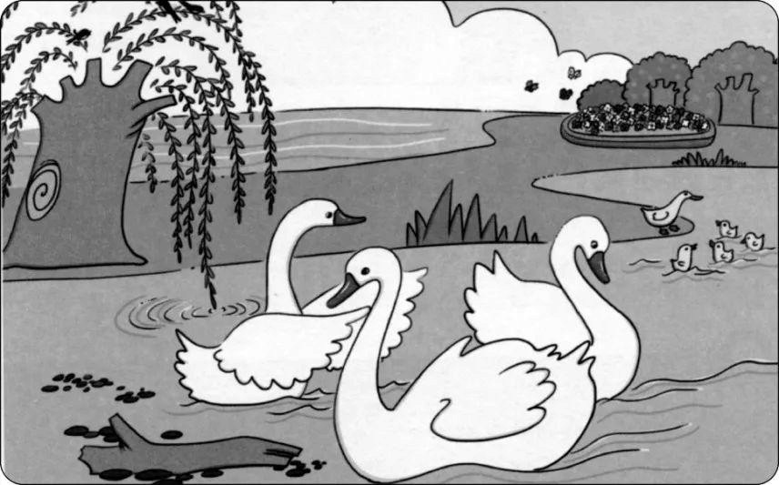

范文：

春天来了（ 一）

春姑娘向大地轻轻吹来一阵风 ，河 水姐姐脱掉了厚棉袄， 唱起欢快的歌： “ 哗啦啦， 哗啦啦… … ”
大家被欢快的歌声吸引过来了 。优 雅的白鹅轻轻地落在小河里，扑 腾着翅膀，好 像在跳舞。鸭 妈妈在河岸上指挥着小鸭嘎嘎地叫， 好像在唱：“ 春天来了， 春天来了！ ” 河岸上的柳树姐姐， 听到欢快的歌声，也 情不自禁地摇摆着美丽的绿裙子。 春姑娘看到这欢快的景象， 又轻轻地吹来一阵风，香 香的， 甜甜的。蝴蝶在五

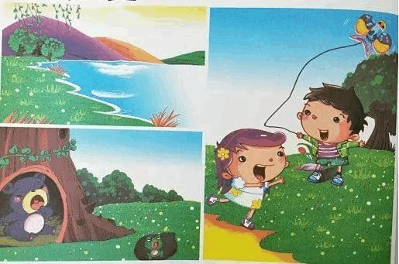颜六色的花丛中翩翩起舞，小鸟在树枝上叽叽喳喳叫个不停， 好像在说： “ 春天来了， 春天来了！ ”
春姑娘看到大家欢快地在河边玩耍，高 兴极了！春
风一阵接着一阵地吹来， 小河的歌声更加欢快了！

范文：

春天来了（ 二）
春天来了，万物都恢复了生机，到处都是一片鸟语
花香。 小草偷偷地从土里伸出头来， 嫩嫩的、 绿绿的，
柳树垂下了柔软如丝的枝条，在春风的吹动下轻轻地摇
曳，美 丽极了。河 水叮咚叮咚地唱起了歌，小 动物们经
过长长的冬眠也都苏醒了， 一起感受春天的温暖。


我和小伙伴们也来到草地上放风筝， 微风吹在脸上，
真是舒服极了。风筝在空中自由的飞翔，我们在草地上
欢快的奔跑。
春天多么美好啊！

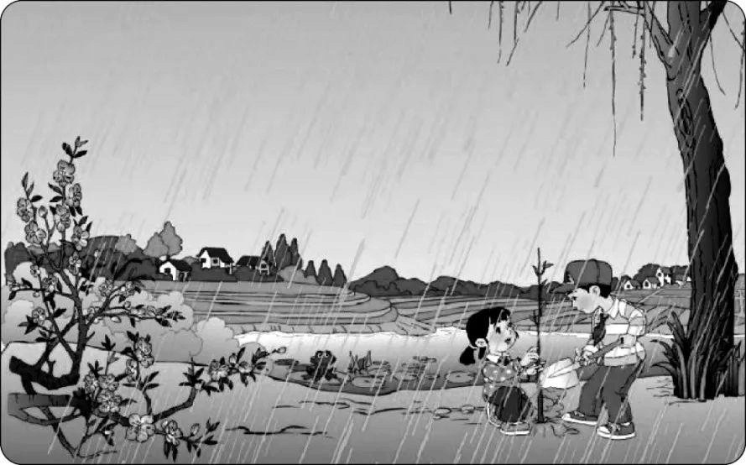

范文：

植树

今天是植树节， 我和小明拿着铁锹、 小树苗来到公园。“ 红艳艳的桃花真好看！ ” 我开心地说，“ 我们在这棵大树旁种小树苗吧！”小 明先用铁锹在这棵大树旁挖了一个坑， 然后我将小树苗放进去， 用两只手扶着， 小明在一旁填土。突然，天空下起了雨 。“ 哇，下雨啦！

春雨姐姐肯定是来帮我们的， 小树苗有了春雨的滋润， 会长得更加茁壮！ ” 我高兴地对小明说。

很快， 树种好啦！ 我俩在小树旁许下愿望： 小树苗快快长大， 让我们的地球妈妈变得更漂亮！

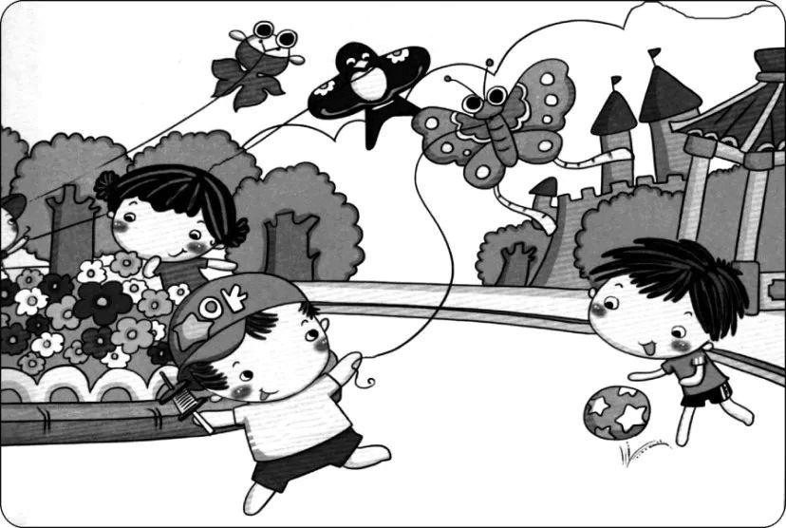
范文：

放风筝

暖暖的春风吹过我的脸庞， 好像妈妈的手抚摸着我。耳边传来小鸟的欢叫，柳 树摇着细长的枝条，好像在对我说： “ 欢迎你来我们这游玩。”

我拿出早就准备好的风筝， 来到河边的绿草地。 一阵温暖的风吹来了， 我马上背对着风， 一手拿着风筝， 一手拽着线，等 待着风筝随风飞起。不 一会儿，风 筝飞起来了， 小鸟欢叫着从树上飞下来， 好像在说：“ 风筝飞起来了！ 风筝飞起来了！ ” 小河哗啦啦流得更欢了， 小蝴蝶停在了风筝上面 ，好 像将它当成了翻过青山的飞机。

风筝越飞越高， 我开心极了！ 真希望每年春天都能到美丽的田野放风筝。

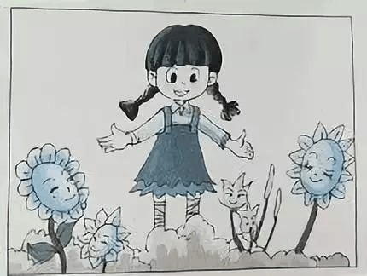

范文：

花坛
春天到了， 校园的花坛里， 开出了各种各样的鲜花：
红色的桃花、白色的梨花、金黄色的迎春花和紫色的紫
荆花。最 多最漂亮的要数迎春花，你 看那密密麻麻的嫩
叶中，一 朵朵黄色的小花竞相开放，发 出阵阵幽香。微
风吹过， 枝条轻轻摆动， 仿佛在迎接春天的到来。

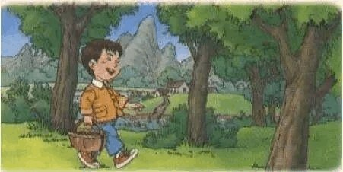
范文一
采蘑菇
星期天的早上， 天气特别好， 小明心里想： 今天天
气那么好，不如到山里去采点蘑菇吧！小 明高兴地走在
山林间， 唱着欢快的歌。
呀， 这儿好多的蘑菇啊！ 一个个像小伞似的， 真惹
人喜爱！小 明蹲在地上，采 了一个又一个，一 小会儿就


把篮子装满了。山 山想：等 我回家做个小鸡炖蘑菇，爸
爸妈妈下班回家就可以吃了， 太棒了！

范文二
采蘑菇
星期六的早上， 妈妈让小明去采蘑菇， 小明高高兴
兴地提着小竹篮到小树林里去采蘑菇，他一边欣赏着美
丽的风景一边采着蘑菇。 远处有一座连绵起伏的大山，
山脚下还有几座房子，房 子前面有一条小河，河水清清
的蓝蓝的， 里面还有几只小鸭子在嬉戏。
小明在树下不一会就采了好多蘑菇， 就高高兴兴地
回家了。

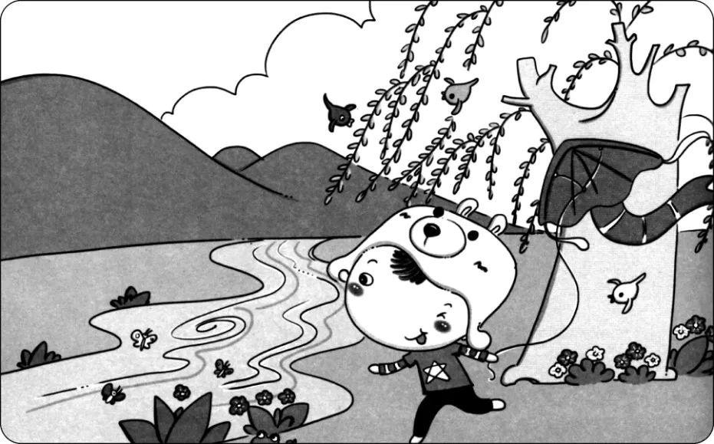

范文：

公园一角

星期天早晨， 我和小伙伴们一起到公园里玩。

公园里可热闹了。 小朋友们有的在欣赏着鲜艳的花， 还时不时弯下腰来闻一闻；有的在空地上拍皮球，发 出啪嗒啪嗒的声音 ，好 像在唱 ：“ 今天真开心呀 ！真 开心 ！”还有的在放风筝， 各种各样的风筝在天空自由地飞着： 有可爱的大眼睛金鱼，有 剪刀尾巴的小燕子，有翩翩起舞的蝴蝶… … 我们也拿出了自己的风筝加入其中。

我喜欢热闹的公园。

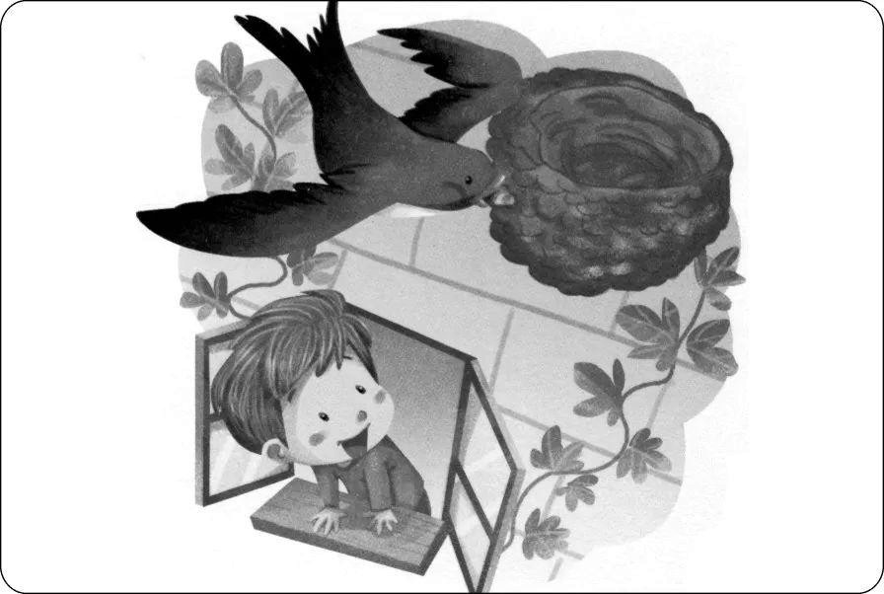

范文：

燕子做窝

合上作业本， 我推开窗户， 突然发现一只燕子正在屋檐下做窝。我 很好奇，小 心翼翼地把头伸到窗外，生怕吓走小燕子。只见小燕子不停地飞出去又飞回来，每次回来的时候， 嘴里不是衔着枯树枝就是泥巴。 然后， 将它们一点点地推上去， 慢慢地做成一个跟碗一样的窝。

看着， 看着， 我的脖子都酸了， 燕子还在不停地工作。

这真是一只勤劳的燕子啊！

我们都是好孩子

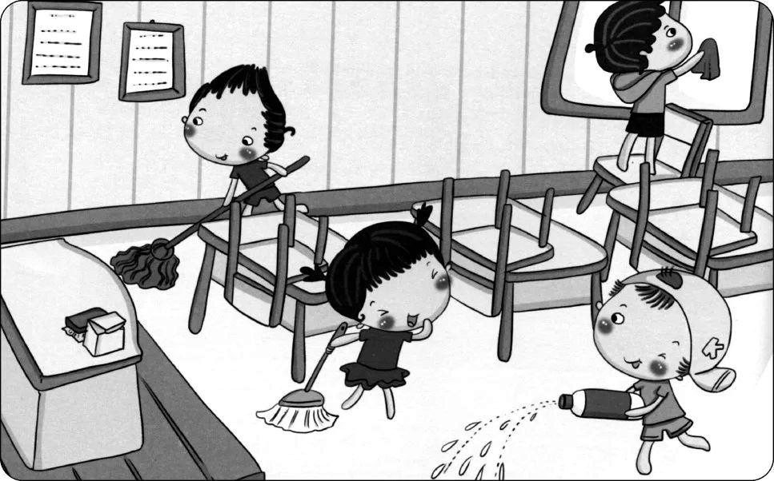
范文：

互相帮助

今天是周五， 我们又开始了大扫除。 我们有的负责扫地，有 的负责拖地，还 有的负责擦玻璃… … 小丽刚扫一会儿，就 被灰尘迷得睁不开眼。这 时，小 军拿出一个自制“ 水枪” ，瞄 准灰尘大军一阵扫射， 不一会儿扬起的灰尘全部败下阵来。 小丽对小军说： “ 你的‘ 水枪’

真管用， 谢谢你！ ” 大家互相帮助与合作， 不一会儿， 教室就变得干干净净的了。

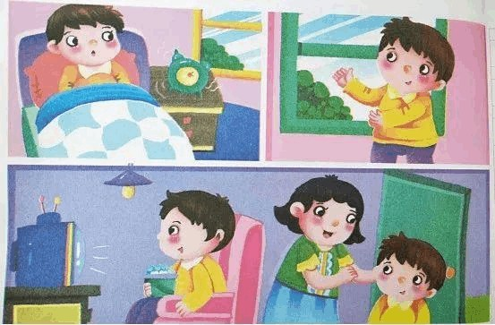
范文：

— 个人在家
今天是星期天， 爸爸妈妈有事出去了， 家里只有我
— 个人。
早上闹钟响后， 我就起床了。 洗漱完后， 我就开始
做锻炼，差不多做了半个小时的锻炼。然 后我就开始看
电视了， 调到我最喜欢的动画片， 然后拿了一点零食，
我就坐在沙发上开开心心的看起来了 。“ 叮咚、叮咚”，
门铃响了，我 跑去门口的“ 猫眼” 一看， 原来是妈妈回
来了。


妈妈看我乖乖的在家看电视， 摸着我的头夸奖我：
“ 小明真是一个听话的好孩子。

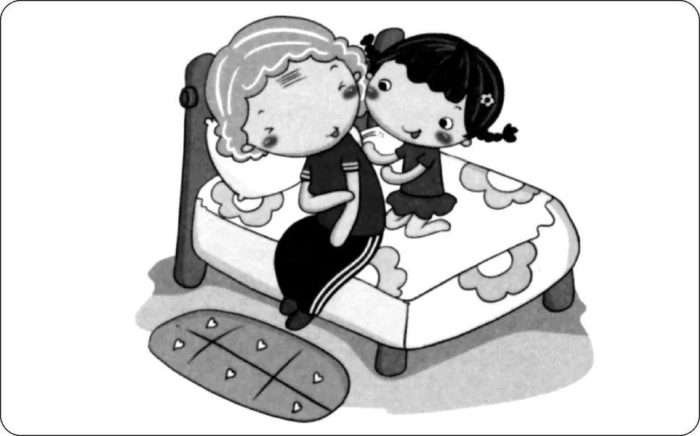

范文：

我给奶奶捶背

“ 哎哟— ” 听见奶奶的声音， 我赶紧跑到她的房间。我看见奶奶正在很别扭地给自己捶背，我决定给奶奶捶背。 我像猴子一样快速爬上了床。

我让奶奶坐到床边， 我跪坐在她身后， 握着小拳头， 一下一下轻轻地捶着， 一边捶一边问：“ 奶奶，您 觉得

好点儿了吗？ ”奶 奶慈爱地笑着说：“ 舒服多了， 你真是个孝顺的好孩子！ ”

听了奶奶的夸奖， 我捶得更卖力了！

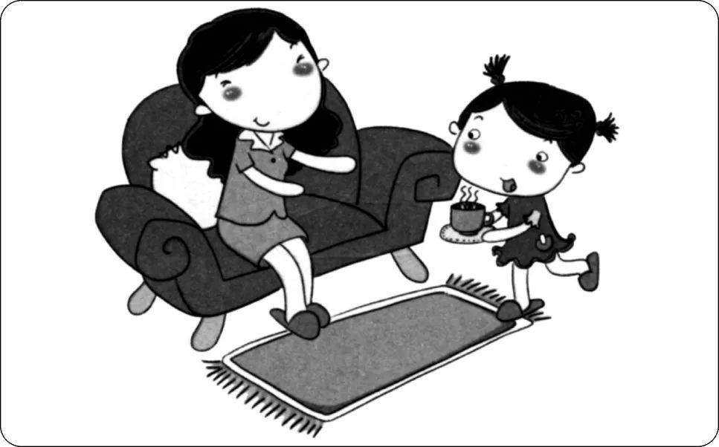
范文：

我给妈妈倒杯茶

妈妈下班回到家， 看上去特别累的样子。 我连忙上前给妈妈递上拖鞋说： “ 妈妈， 赶紧坐沙发上歇歇吧！ 我去给您倒杯茶。” 妈妈高兴地说：“ 谢谢你， 我的乖宝贝！ ” 不一会儿， 我双手端来一杯热茶， 递给妈妈。妈妈微笑着接过茶杯，还 夸奖我是个懂事的好孩子。我听了心里开心极了。

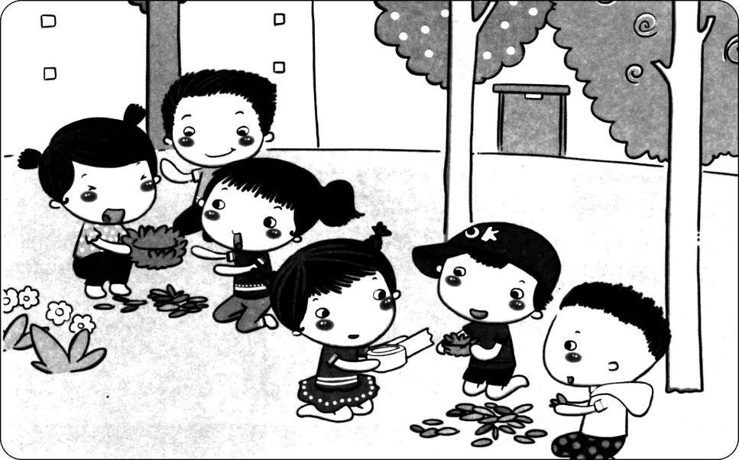

范文：

给鸟儿做个家

手工课上， 老师带着我们来到了校园的小树林。 她给我们布置了一个任务— — 为小鸟做个家。

同学们听到后， 兴奋极了！ 在老师的带领下， 我们分工合作 。其 他组小朋友去寻找各种各样的树枝 、树 叶， 我们这一小组负责做鸟窝。我们首先用树枝搭出鸟窝的形状，接 着用树叶把一些空的地方填满，最后用胶布把不结实的位置固定住。不 一会儿，一 个又大又结实的鸟窝做好了。 大家都开心地笑了！

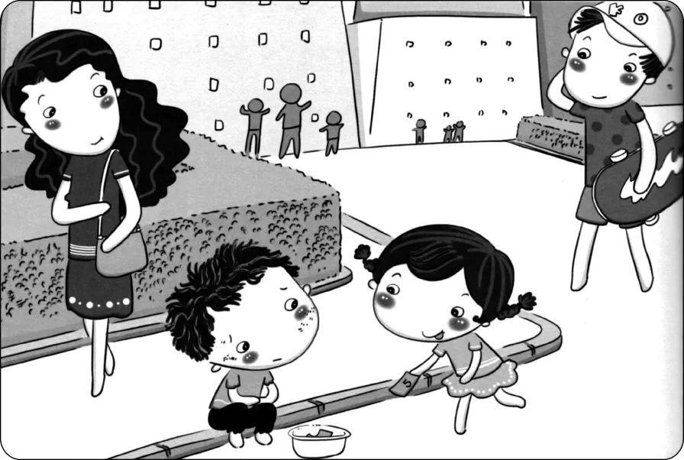

范文：

帮助小乞丐

我手里拿着妈妈奖励的 1 元钱， 准备下楼去超市买零食 。跑 到楼下时 ，我 突然看到马路边坐着一个小乞丐。

他长得很瘦小， 脸上脏兮兮的， 面前放着一个装钱的小碗。我 很同情他，想 拿这 1 元钱去帮助他，可 心里又有点舍不得。想了一会儿，我还是微笑着把钱递给了小乞丐。他感激地对我说：“ 谢谢姐姐！ ” 路人也都赞赏地看着我， 我心里开心极了！

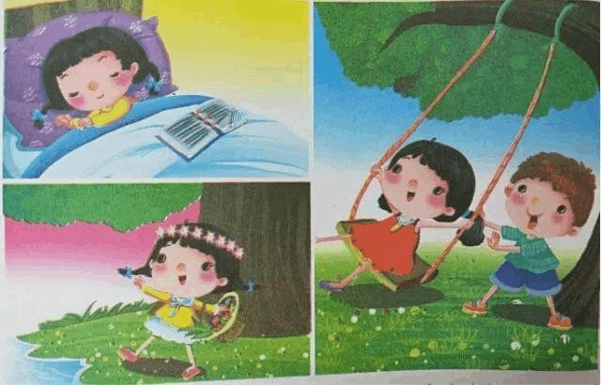

范文：
可爱的妹妹
我家有一个调皮可爱的妹妹， 她有一双又黑又亮的
眼睛， 红彤彤的脸上总带着几分淘气的神情。
有一天， 妹妹拿着一本书在床上看， 看着看着就倒
在床上睡着了。睡醒以后，妹妹就拎着一个篮子出去摘
花去了，妹妹摘了一篮子的花，还给自己编了一个漂亮
的花环，但 是，也 把自己的衣服弄脏了。妹 妹回家换了
— 身干净的裙子，马 上又拉着我出去荡秋千，让我在后
面帮她推， 每次荡到高处时， 妹妹就开心的大笑。
这就是我可爱的妹妹。

别有风情的乡野

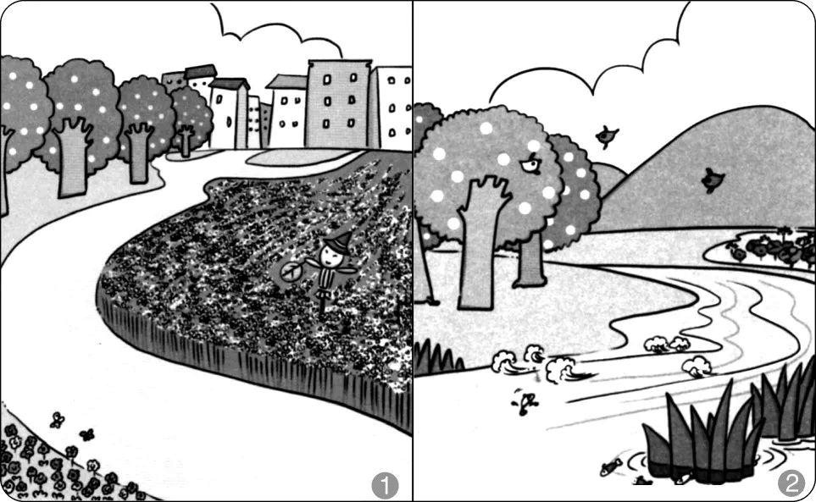

范文：

我爱我的家乡

我爱家乡的小路， 路边有一片片麦田， 像金色的海洋。小 路的另一边有一片苹果树，又 红又大的苹果挂在树枝上，好 像一盏盏小灯笼，在 为回家的人照明。沿 着小路往前走，一幢幢小洋房整齐地排列着，像守卫家乡的小卫兵。

房子的另一头是什么呢？ 不要着急， 快跟上我的脚步去看看吧！

以上内容仅为本文档的试下载部分，为可阅读页数的一半内容。如要下载或阅读全文，请访问：https://d.book118.com/578124012100006046

